Ю
Информационная газета
МАДОУ «Промышленновский детский сад «Сказка»
Выпуск № 2, 2017 год

И 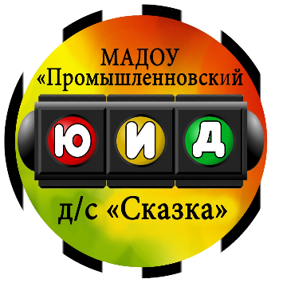
Дэшка
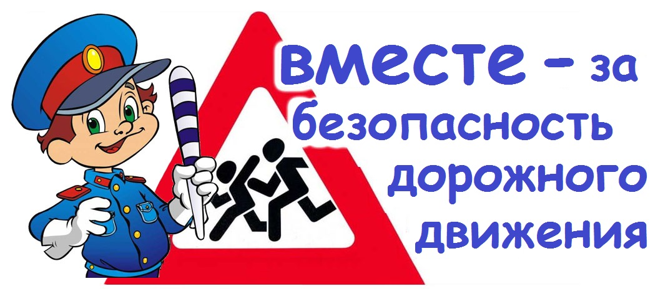

Сегодня -Интересная встреча ЮИД
в номере 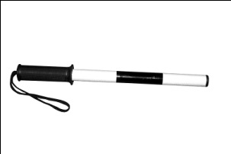 - Операция «Внимание, дети»

- На досуге

Встреча ЮИДовсцев с инспектором ГИБДД
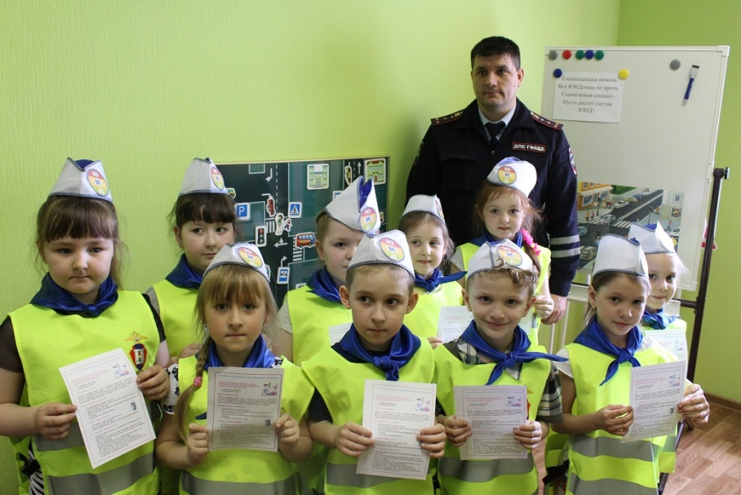 |  |  | Воспитание культуры поведения на улице – актуальная задача сегодняшнего дня. Формирование дисциплинированности, организованности пребывания на улицах и дорогах, в общественном транспорте надо начинать еще в раннем возрасте, поэтому данный вопрос является неотъемлемой частью воспитательного процесса в дошкольном учреждении.
26 апреля 2017 года в детском саду «Сказка» снова прошла встреча ЮИДовцев с инспектором по направлению пропаганды безопасности дорожного движения ОГИБДД Отдела МВД России по Промышленновскому району Владимировом Викторовичем Горбуновым. С воспитанниками ДОУ проведена беседа о соблюдение правил дорожного движения и организована викторина, на которой дети показали свои знания и умения. В заключение праздника Владимир Викторович еще раз напомнил о культуре поведении детей на дороге и в транспорте.
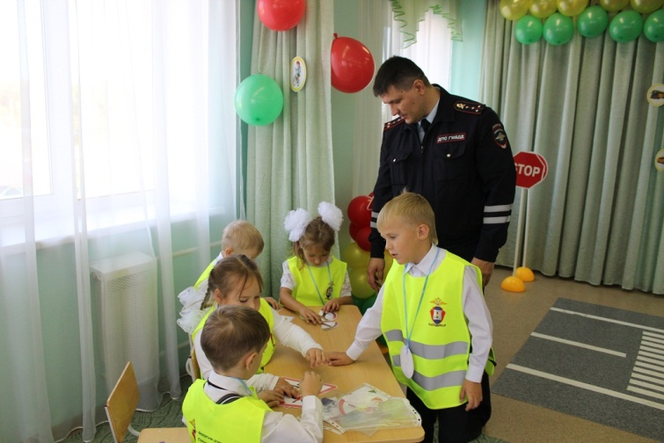 |  | В интересной и познавательной форме юные инспектора продемонстрировали жизненную необходимость соблюдения правил дорожного движения, что формирует непримиримость к неправильному поведению на дорогах и улицах.  Старший воспитатель Сергеева Е.В.
Внимание! Д Е Т И!

С 15 августа стартовало оперативно-профилактическое мероприятие «Внимание – дети!». В рамках акции был осуществлен комплекс мероприятий, направленных на профилактику детского дорожно-транспортного травматизма и обучению воспитанников правилам безопасного поведения на дорогах, а также мероприятия для педагогов и родителей.
В ее рамках 8 сентября 2017 года в МАДОУ «Промышленновский детский сад «Сказка», ул. Коммунистическая, 37 была проведена акция «Внимание дети!», в которой приняли участие более 30 воспитанников средней, старшей и подготовительных групп.
В качестве гостей на празднике присутствовали заместитель начальника ОГИБДД Отдела МВД России по Промышленновскому району подполковником полиции Захаров С.А. и инспектор по направлению пропаганды безопасности дорожного движения ОГИБДД Отдела МВД России по Промышленновскому району Горбунов В.В. | 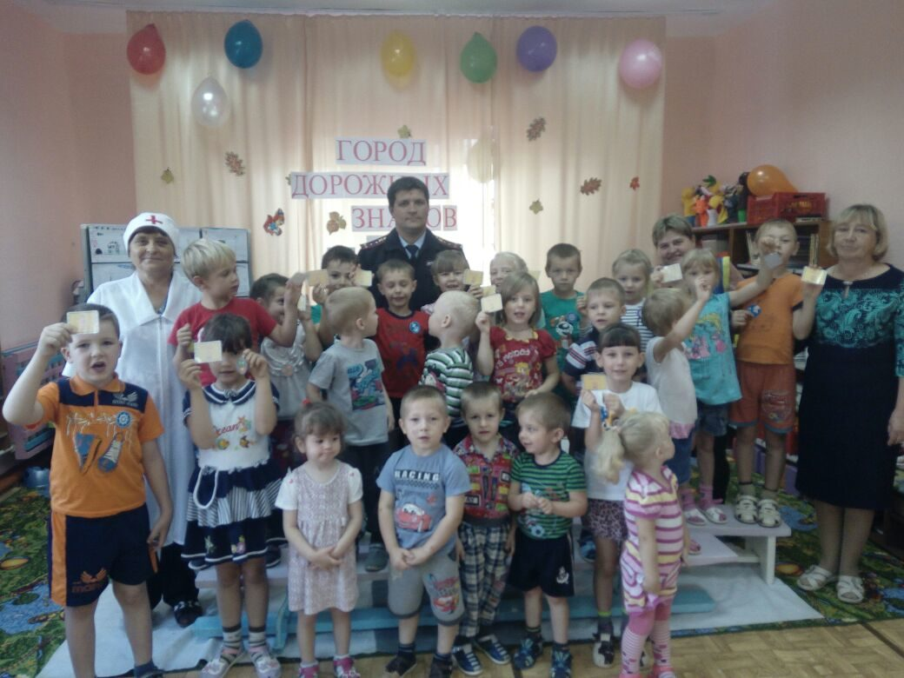
Дети совместно с воспитателями посетили «Город дорожных знаков», где в игровой форме усвоили много полезной информации о правилах безопасного поведения на дорогах. Получили много полезной информации от доктора Айболита, а также в подарок светоотражающие значки. Со всеми заданиями ребята справились на отлично!
В конце праздника сотрудниками ОГИБДД Захаровым С.А. и Горбуновым В.В. воспитанникам были вручены удостоверения и закладки «Юного пешехода, что особенно порадовало детишек. Родителям были розданы листовки «За безопасность движения»
Старший воспитатель: Кайнова Т.В.

На досуге
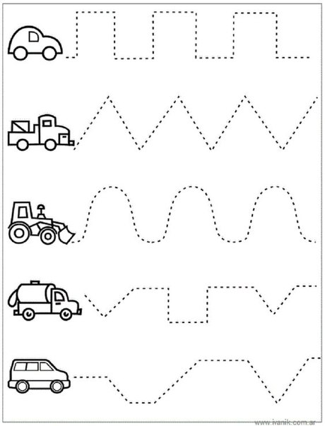
Дорисуй и раскрась светофоры и дорожные знаки
